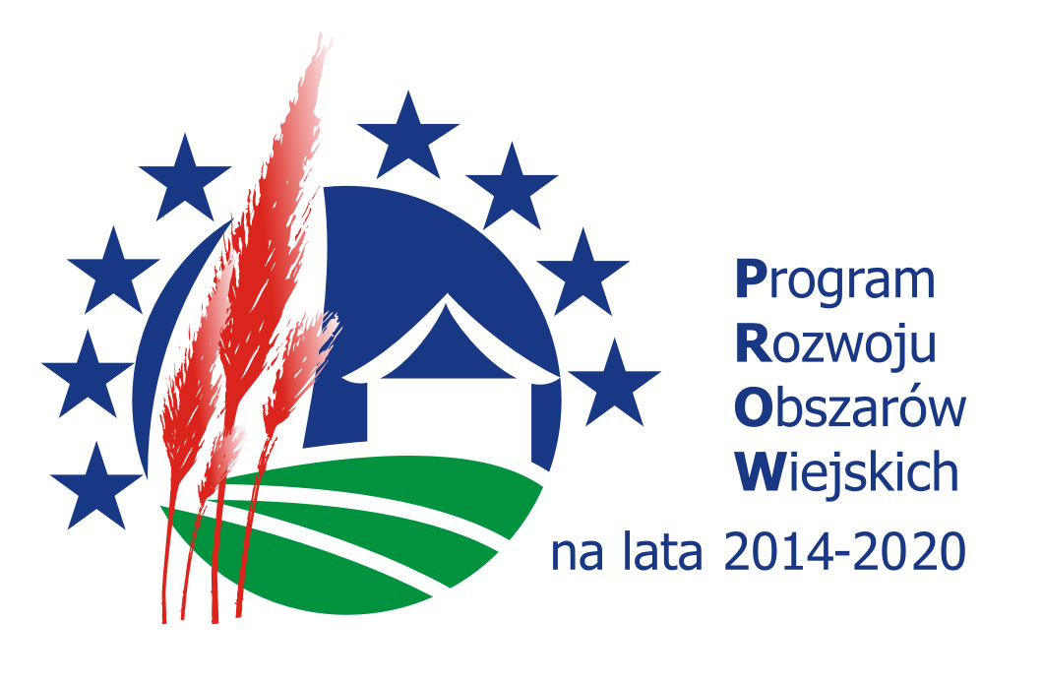
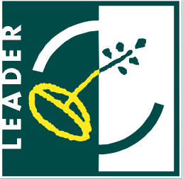
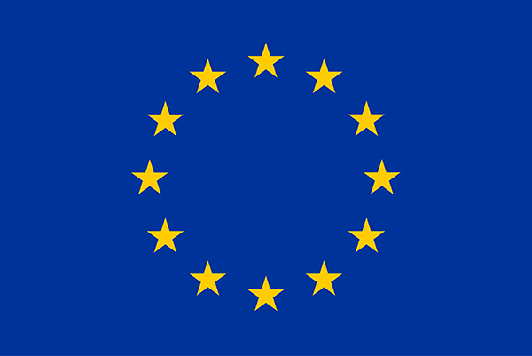


„Europejski Fundusz Rolny na rzecz Rozwoju Obszarów Wiejskich:
Europa inwestująca w obszary wiejskie”

Operacja pn. „………………………………………”
mająca na celu ………………………………………………………………………………………………
współfinansowana jest ze środków Unii Europejskiej w ramach poddziałania
„Wsparcie na wdrażanie operacji w ramach strategii rozwoju lokalnego kierowanego przez społeczność”
Programu Rozwoju Obszarów Wiejskich na lata 2014-2020.

Operacja realizowana w ramach strategii rozwoju lokalnego kierowanego przez społeczność wdrażanej
przez LGD „Nasze Roztocze”

